臺南市國教輔導團科技領域輔導小組
108學年度第1學期科技團國中小期初團務會議紀錄
一、時間：108年11月7日（星期四）上午08:00~上午9:00
二、地點：長興國小
三、主席：陳宏吉校長 紀錄：李威廷
四、主席報告：主席勉勵
五、團務報告
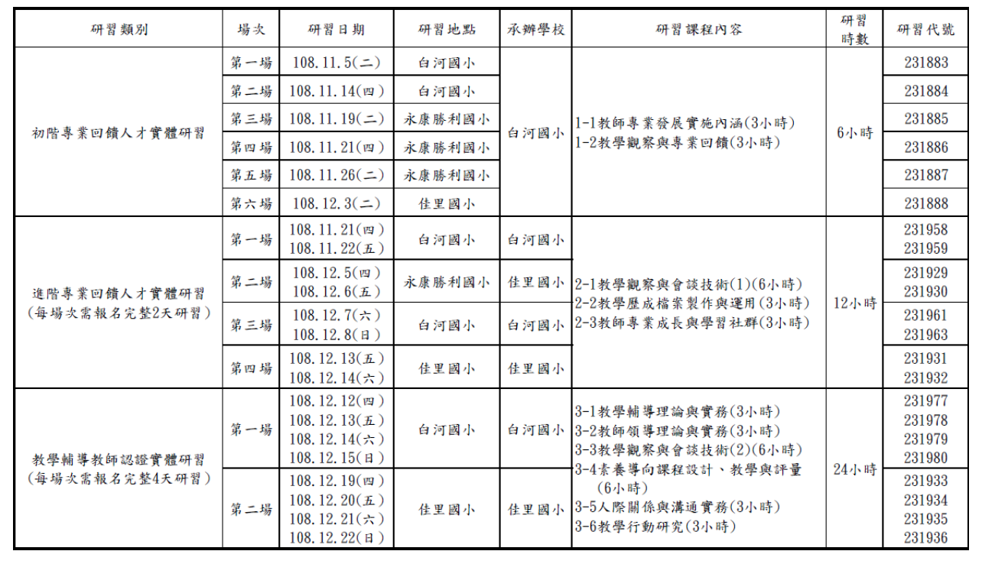
1.配合臺南市 108學年度精進國民中小學教師教學專業與課程品質整體推動計畫規定，請團員規劃於2年內至少完成進階專業回饋人才培訓實體研習課程。 (以下是研習資訊，至於認證方式教育局會在下半年公布。

2.108 年度國教輔導團員精進教學教育參訪活動「船仔頭純樸時光教育體驗參訪」，科技團目前安排於109年3月26日(星期四)，請團員排入下學期既定行程，盡量排除萬難踴躍參加。

3.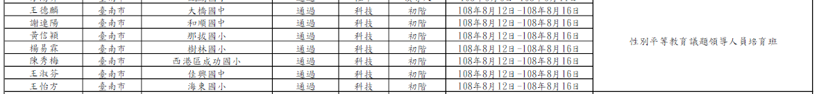
請團員確認資料是否有誤，以利後續證書製作及頒發事宜。另外後面資料(性別平等部分)教育部那邊提供的資料好像有誤，所以課督問團員有沒有辦法提科技正確的班別，他才好更改。

五、提案討論：
案由1: 108年12月11日(星期三)討論苗栗外埠參訪活動行程表。
說明1:
時間 | 活動內容 | 主持人/主講人
07：00-07：30 | 報到領取資料&出發  第一站 永康交流道07:00  第二站 麻豆交流道07:30 | 台南市科技輔導團
07:30~10:30 | 前往苗栗自造中心 | 台南市科技輔導團
10:30~11:30 | 了解苗栗自造中心在科技融入彈性課程的推動情形 | 台南市科技輔導團
11:30~13:30 | 午餐(暫定夢鼎軒餐廳) | 台南市科技輔導團
13:30~15:00 | 了解竹南國小在科技融入彈性課程的推動情形 | 台南市科技輔導團
15:00~ | 賦歸 | 台南市科技輔導團
決議1:

六、臨時動議：
案由1：
決議1:

七、團員精進分享：
會議結束後邀請科力教育對團員分享

八、散會：9時00分
簽到表
